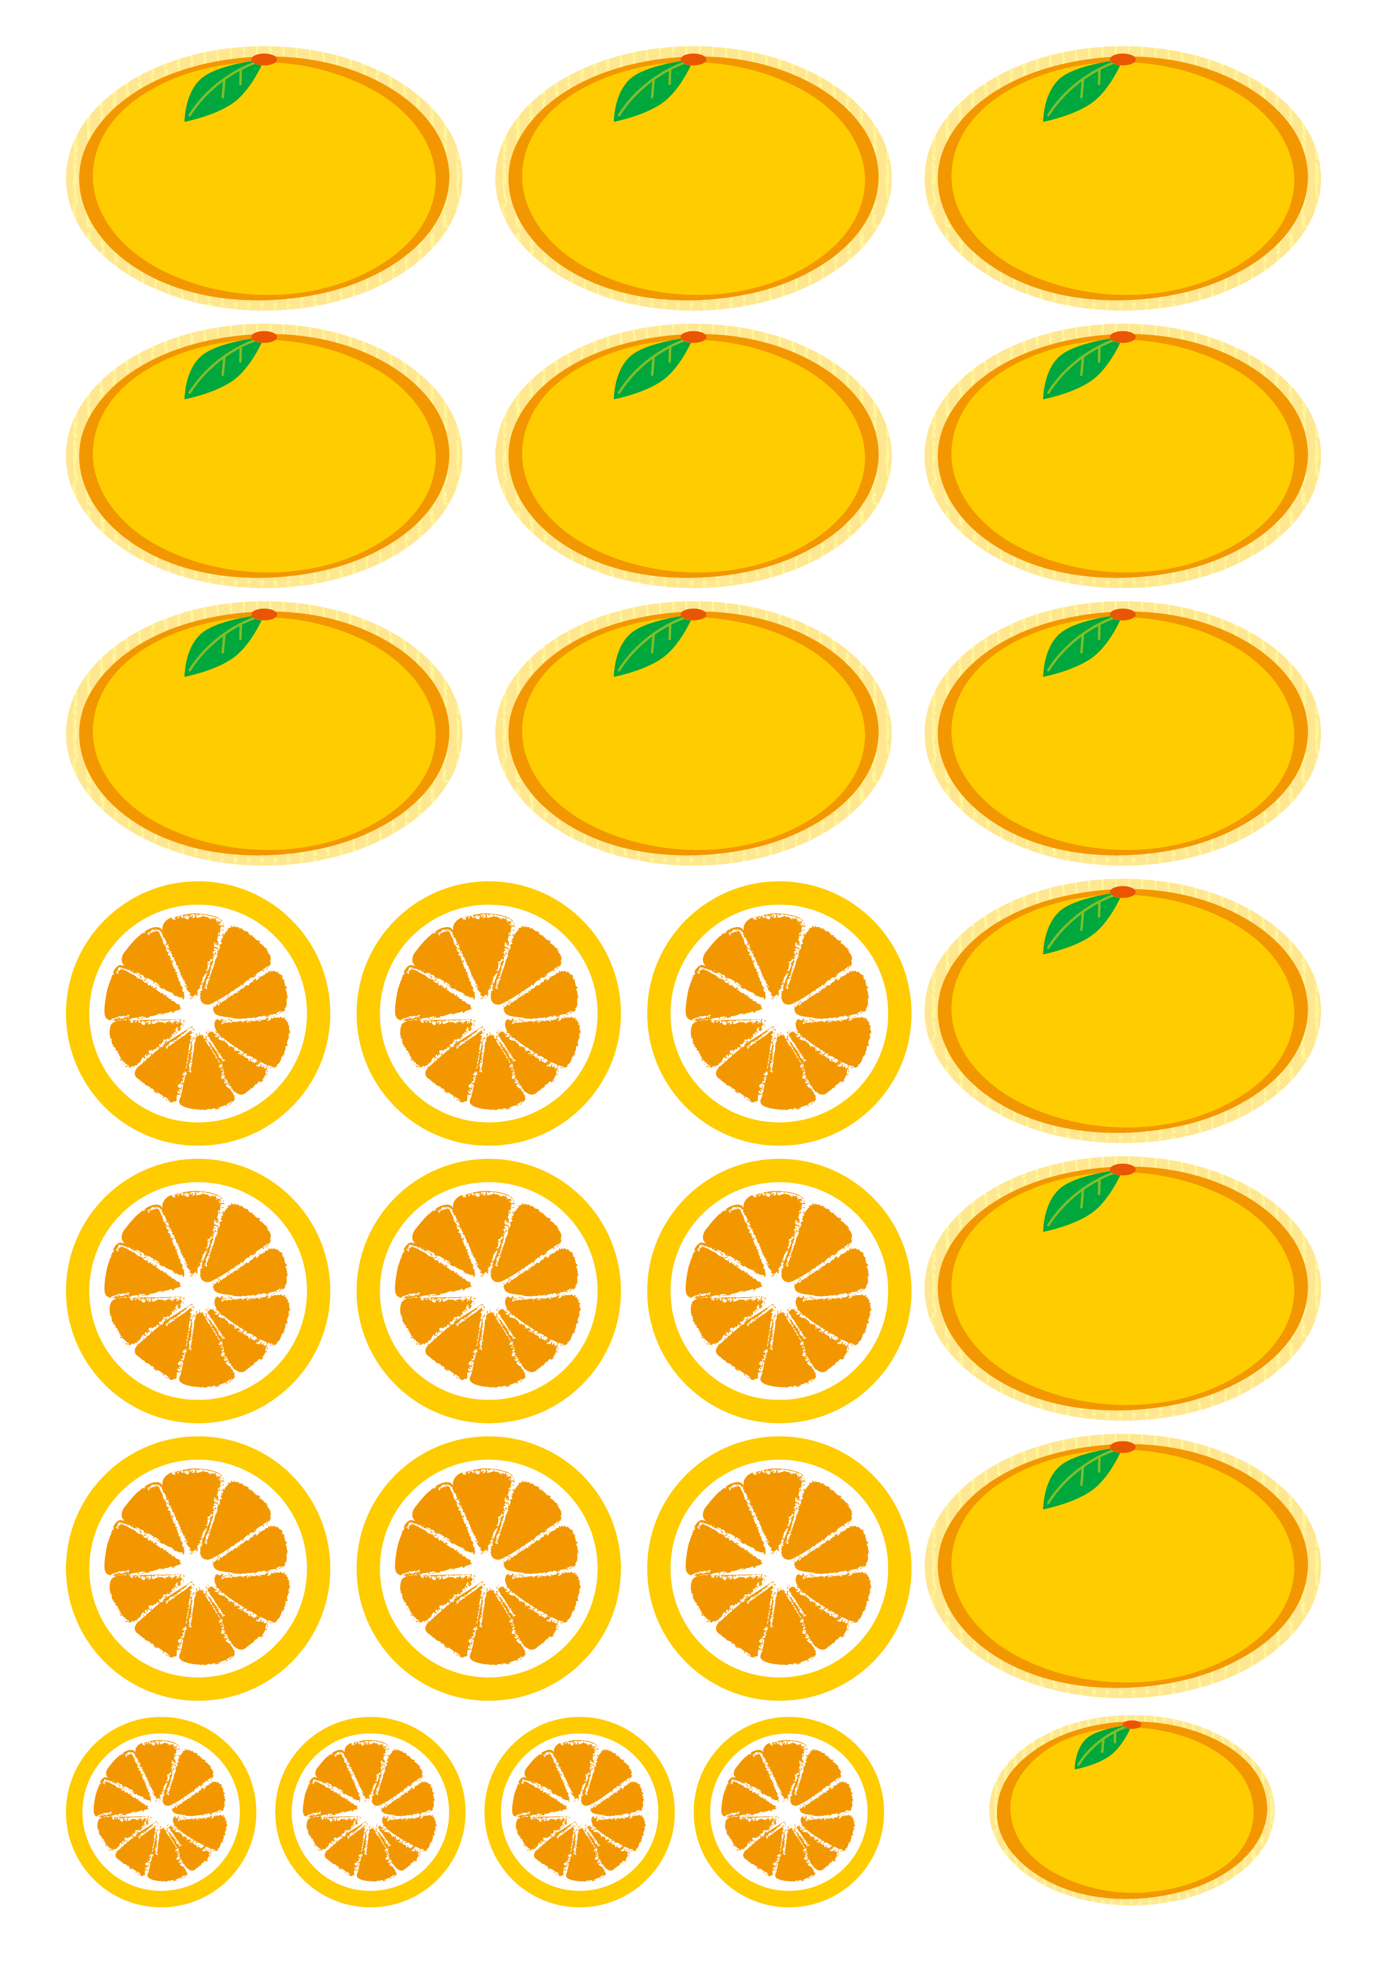

手作り

ネーブルオレンジ

マーマレード

APPLE VINEGAR

手作り

ネーブルオレンジ

マーマレード

APPLE VINEGAR

※この緑線は切り取り例です。

ノーカット用紙の場合は自由な形で切れます。

手作り

ネーブルオレンジ

マーマレード

APPLE VINEGAR